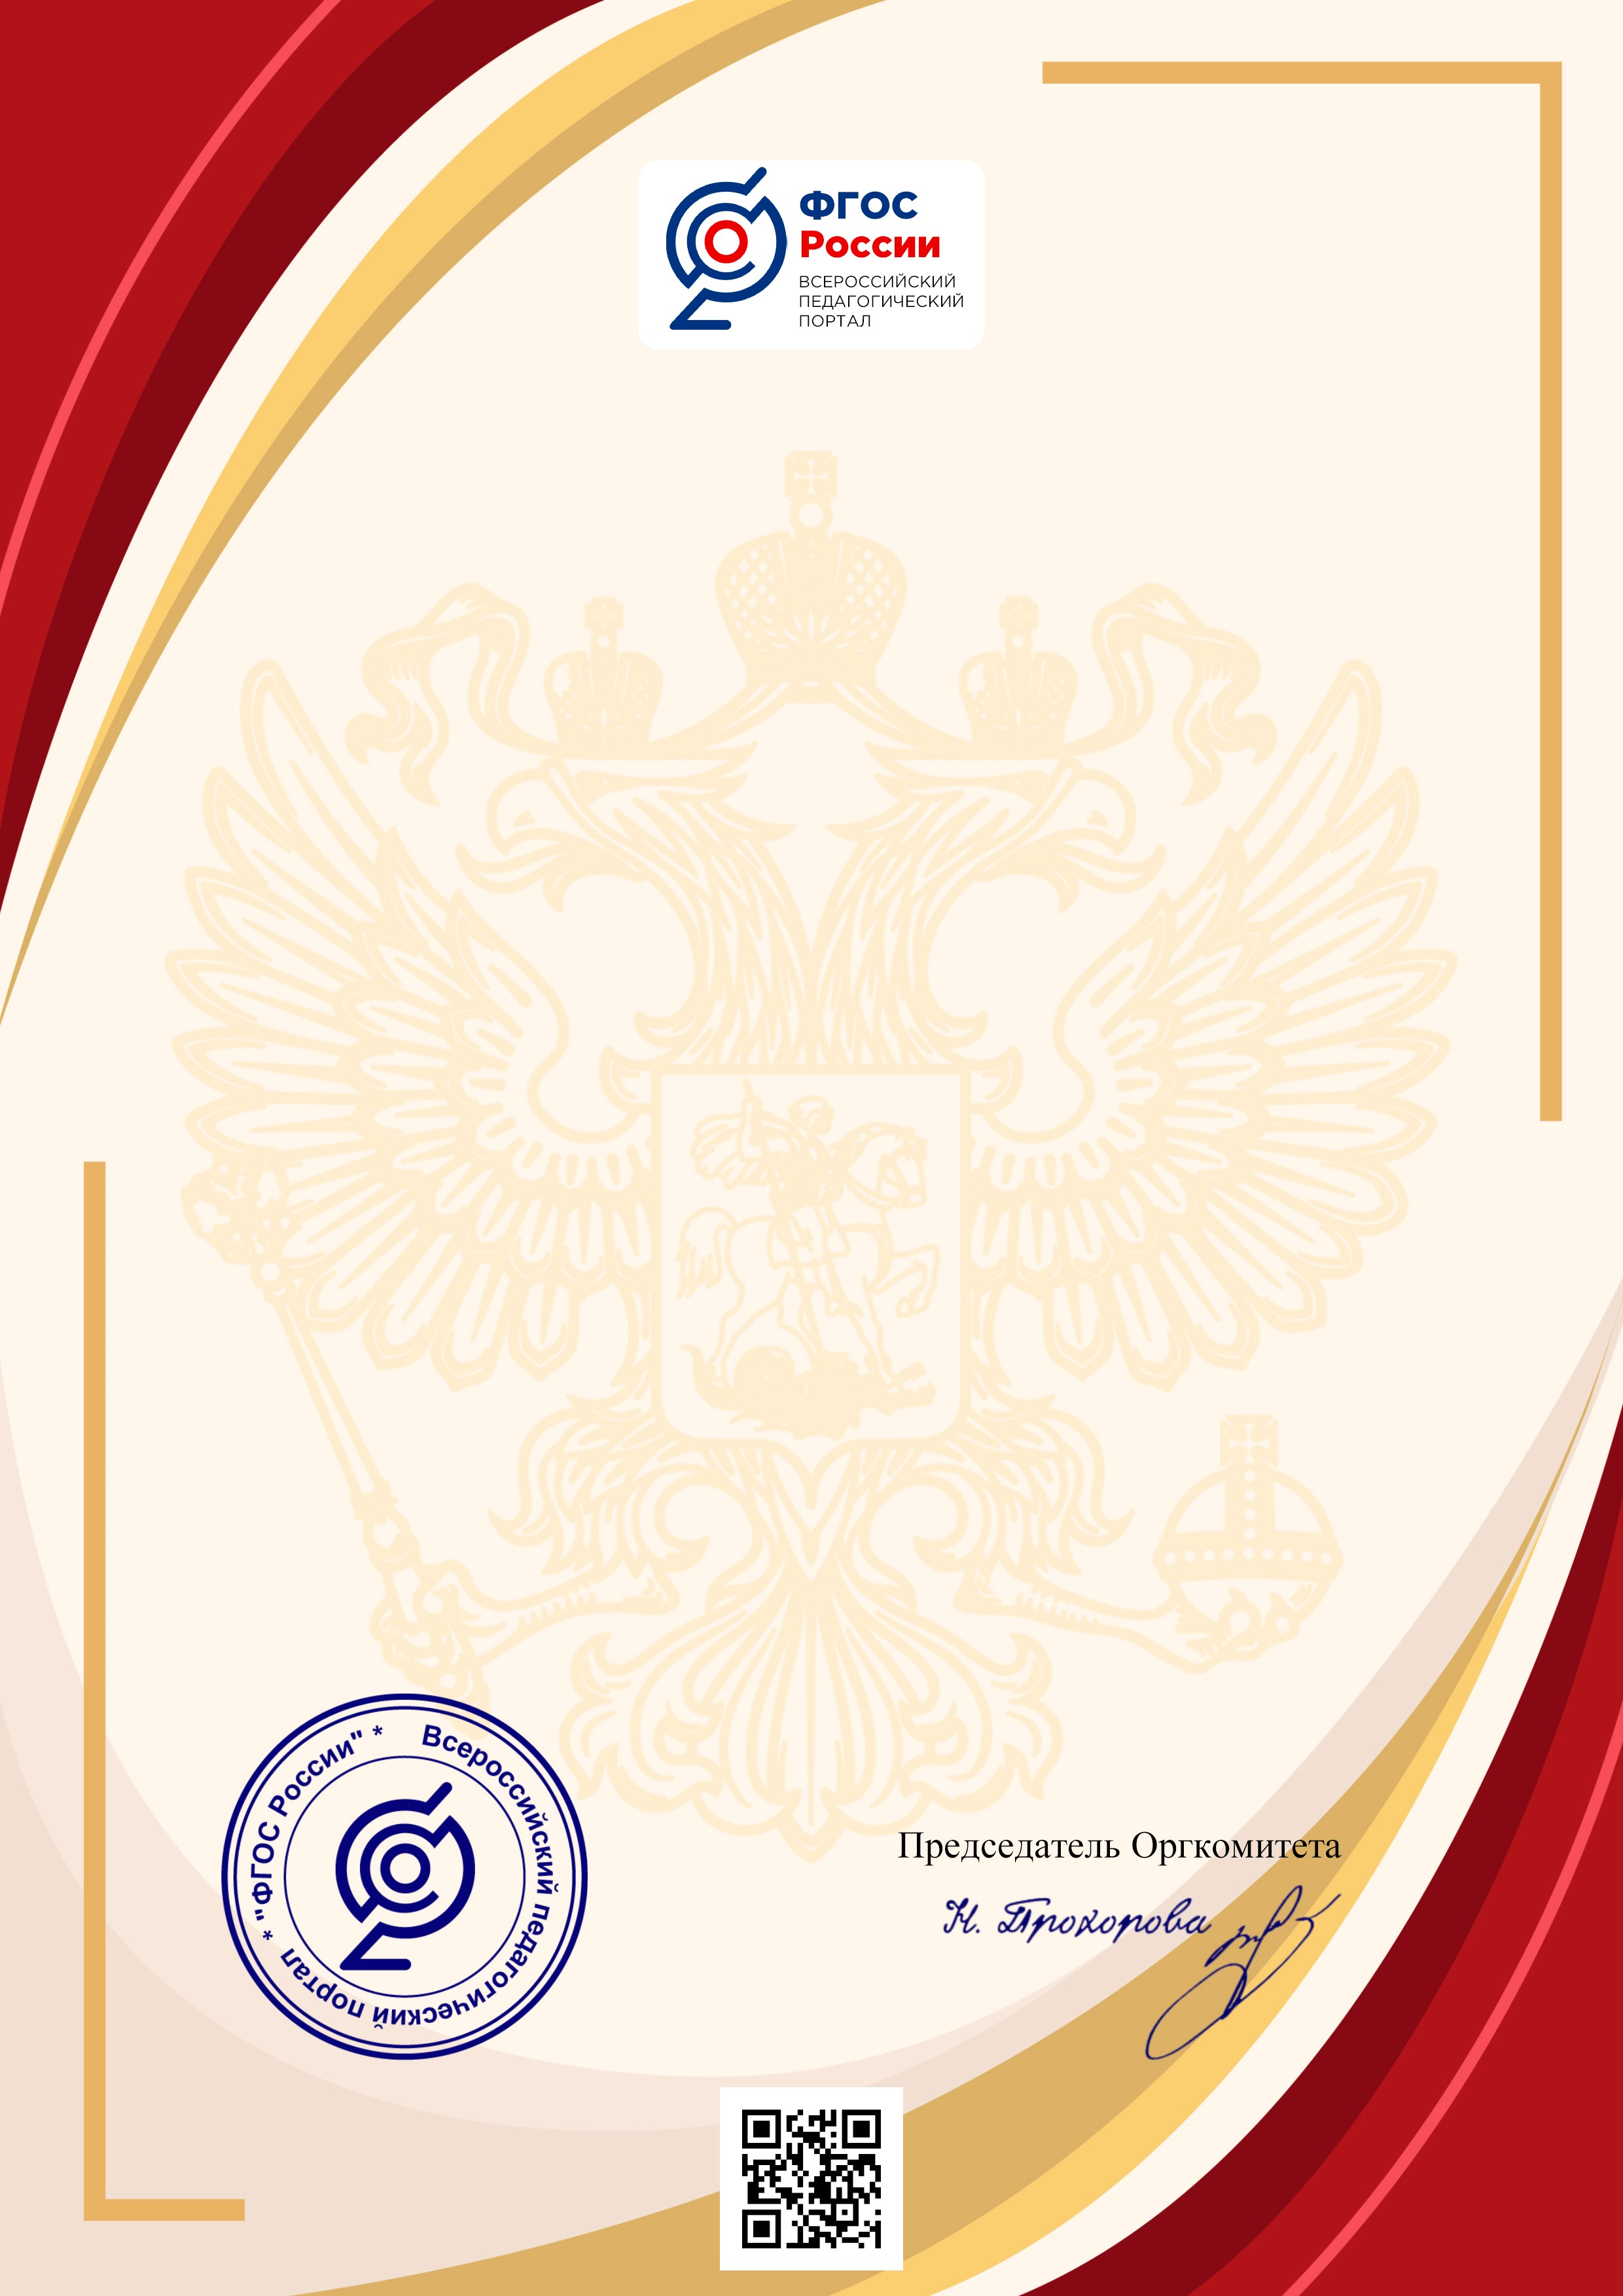

СВИДЕТЕЛЬСТВО О

ПУБЛИКАЦИИ

**DOC № 0068030**

Настоящим удостоверяется, что работа

«Особенности организации внеурочной деятельности в

процессе формирования коммуникативных УУД у

младших школьников".

опубликована в сборнике

**Педагогическая теория и практика: актуальные**

**идеи и успешный опыт в условиях модернизации**

**российского образования (г.Москва)**

Автор работы:

**Филатова Валентина Ивановна**

учитель начальных классов

МБОУ СШ №9

ХМАО-Югра г. Сургут

Опубликованная работа соответствует ФГОС

Адрес интернет-публикации: https://fgosrf.ru/sbornik

Сборник опубликован на сайте Всероссийский центр

образования и развития "ФГОС России", являющегося

официальным всероссийским средством массовой

информации (СМИ), зарегистрированным в

Роскомнадзоре. Свидетельство о регистрации СМИ №

ФС 77-62416

г.Москва 14.04.2023

[Powered by TCPDF (www.tcpdf.org](http://www.tcpdf.org/)

[)](http://www.tcpdf.org/)